3.КАЛЕНДАРЬ-ТЕМАТИК ПЛАН 6 нчы сыйныф электрон адрес-violakhaf@yandex.ru ватсап төркеме-“Миләүшә апа тат 6” өй телефоны – 34 3 94

№ | Дәрес темасының эчтәлеге  Тема урока | Календарь  дата | Эчтәлек, файдалану өчен чыганаклар  Содержание работы и источники | Контроль бирем.  Контрольное задание
 | Илдар Юзеев. “Бакчачы турында баллада”. И. Юзеев. “Баллада о садовнике | сишәмбе | 1.И. Юзеевның “Бакчачы турында баллада”сын укырга.  2. Әсәрне 4 өлешкә бүлеп, план төзергә:  1 нче бүлек-  2 нче бүлек-  3 нче бүлек  4 нче бүлек- | Килеп чыккан планны violakhaf@yandex.ru адресына яки ватсапка“Миләүшә апа тат 6” төркеменә җибәрергә
 | Илдар Юзеев “Йолдыз кашка турында баллада”. И. Юзеев. «Баллада о коне | шимбә | - “Йолдыз кашка турында балладаны укырга.  - Әсәрдә нинди геройлар катнаша?  Нинди сугыш турында сүз бара?  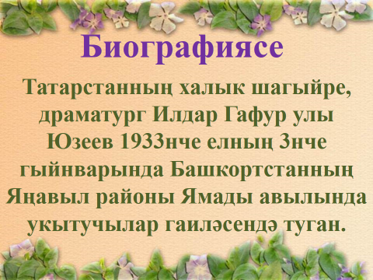  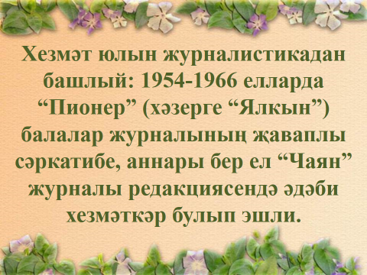  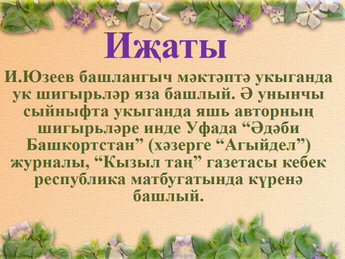  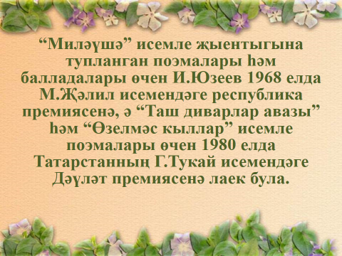  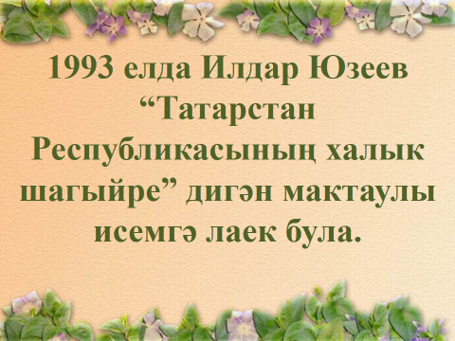 | Сорауларга җавапны violakhaf@yandex.ru адресына яки ватсапка“Миләүшә апа тат 6” төркеменә җибәрергә

